He tenido que usar la máquina virtual de un compañero de clase (que no tiene SOR), se llama Imanol Valiño, su nombre saldrá en alguna captura.

**PRÁCTICA 2**. **COMANDOS DE WINDOWS**

Realiza las siguientes modificaciones y configuraciones sobre el sistema operativo Windows 10 instalado en tu máquina virtual. En la documentación se deben incluir capturas de pantalla y toda la información necesaria para su correcto funcionamiento y configuración.

**ABRE UNA VENTANA DE COMANDOS**

1. Cambia el nombre de la ventana de comandos por tu nombre y primer apellido.

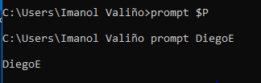

1. Cambia el símbolo del Sistema por tu nombre.

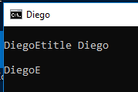

1. Modifica el símbolo del Sistema para que muestre la unidad y ruta de acceso actual y el símbolo >.

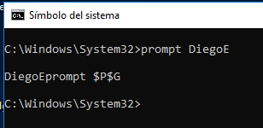

1. Establece los colores de primer plano (azul claro) y fondo de la consola (aguamarina).

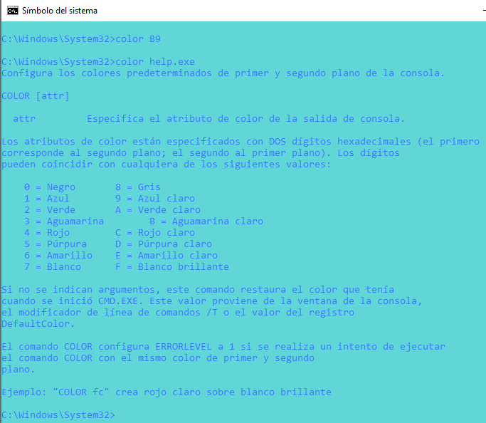

1. Vuelve a configurar los colores como estaban al principio.

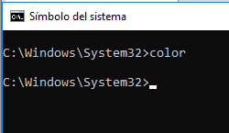

1. Comprueba el disco d y muestra un informe de su estado.

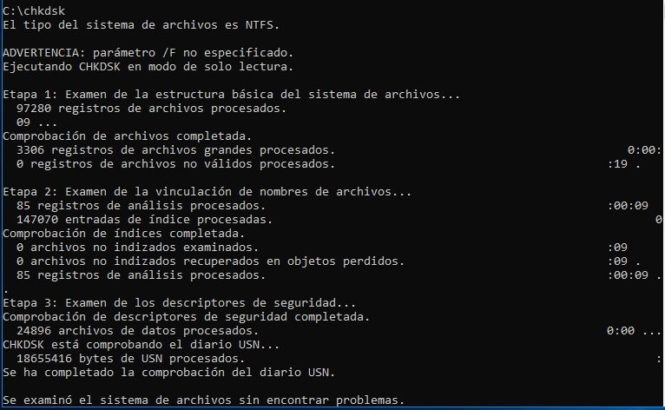

1. Muestra la ayuda del commando Format.

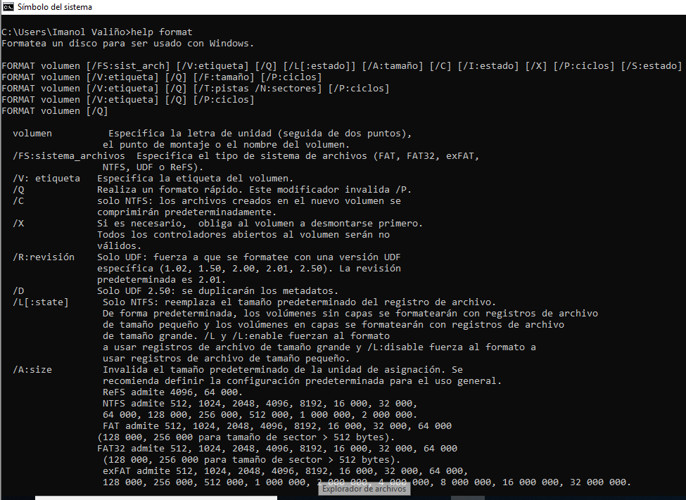

1. Formatea el disco d: con el sistema de archivos NTFS

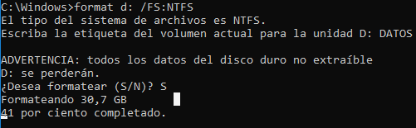

1. Cambia la etiqueta del volumen del disco d: a datos. 
2. Borra la pantalla.

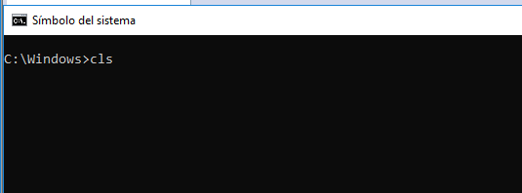

1. Inicia una nueva instancia del intérprete de comandos de Windows.

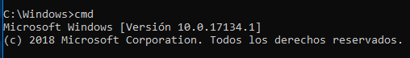

1. Sale del programa cmd.exe



1. Muestra las propiedades y la configuración específicas del equipo.

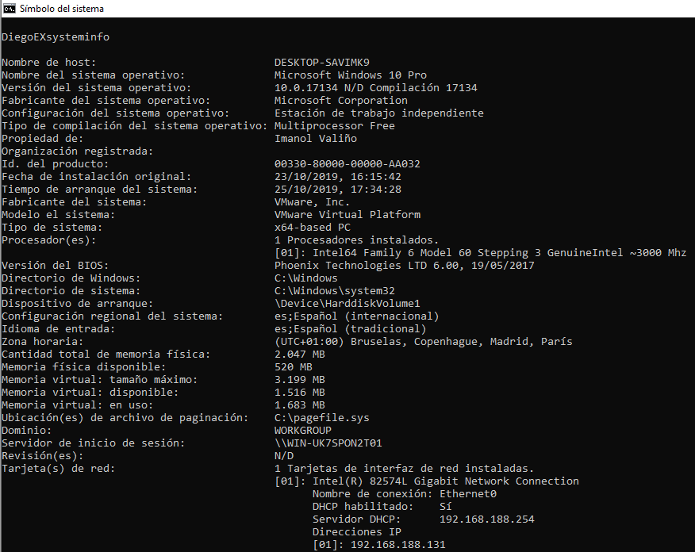

1. Muestra la versión de Windows.

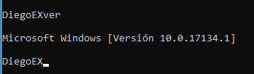

1. Muestra la etiqueta del volumen y el número de serie del disco.

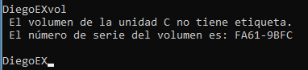

1. Entra en el directorio Windows y realiza los siguientes ejercicios
2. Lista todos los archivos con extensión EXE del directorio Windows.

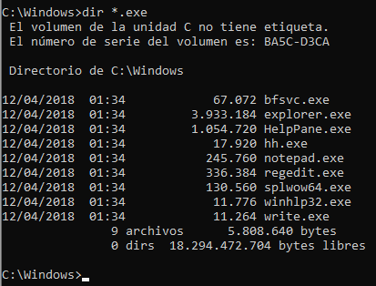

1. Lista todos los archivos que comiencen por W y su extensión sea EXE del directorio Windows.

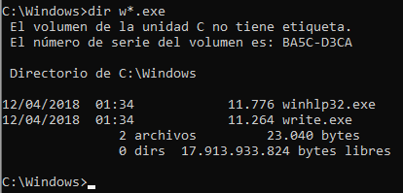

1. Muestra en pantalla todos los archivos que comiencen por D, tengan 5 letras y su extensión empiece por H del directorio Windows incluyendo sus subdirectorios.



3. Crea la siguiente estructura de archivos y directorios colgando de D:\. Los archivos deben contener tu nombre y apellidos. Ten en cuenta que doc1.txt es un archivo de texto, NO UN DIRECTORIO.

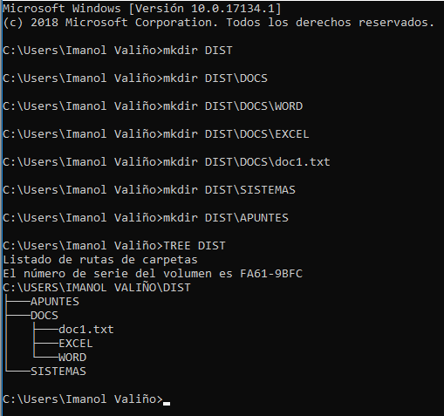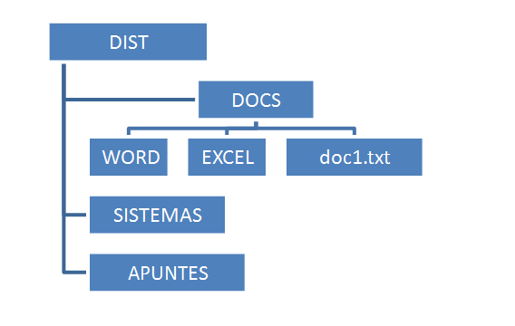

4. Visualiza la estructura de archivos y directorios creada en el ejercicio anterior.

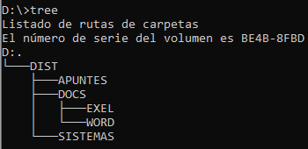

5. Situado en SISTEMAS, visualiza el contenido del archivo doc1.txt, utilizando rutas relativas.

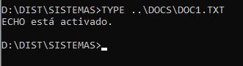

6. Situados en WORD, copia el fichero doc1.txt del directorio DOCS al directorio DIST sin cambiarle el nombre y utilizando rutas relativas.

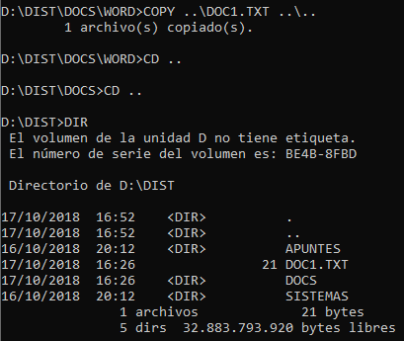

7. Crea una carpeta nueva colgando de DIST que se llame APARTADO y copia en ella toda la estructura de DOCS. 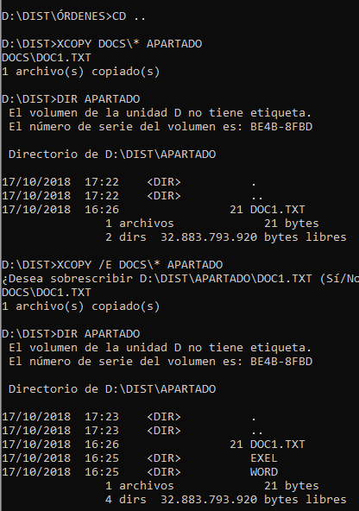

8. Situado en DIST, haz que el directorio APARTADO sea oculto y de sólo lectura.



9. Muestra los atributos de todos los archivos y carpetas contenidos en DIST en una sola orden.

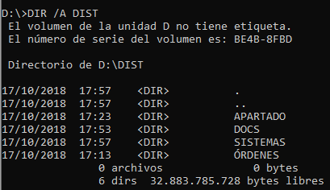

10. Crea una nueva carpeta dentro de DIST que se llame ÓRDENES. Dentro, crea un archivo que se llame md.txt y que contenga la ayuda del comando md. Help md>datos.txt

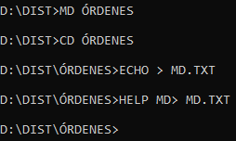

11. Añade al anterior fichero la ayuda del comando copy.



12. Visualiza el contenido del archivo md.txt ordenado en orden inverso.

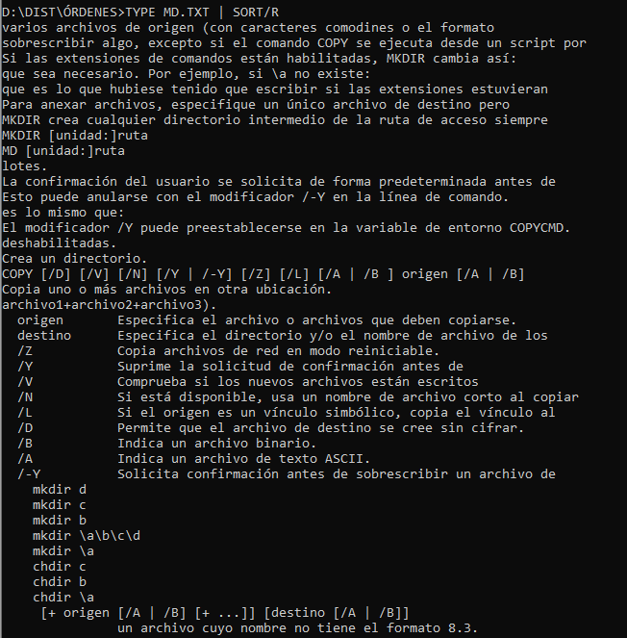

13. Situados en SISTEMAS, renombra el directorio EXCEL por CALC.

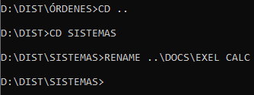

Mueve el directorio APUNTES dentro del directorio SISTEMAS.

